一号道口与国内、国际到达物理防范设施局部改造招标文件
扬州泰州国际机场采用自主招标方式对一号道口与国内、国际到达物理防范设施进行局部改造，现邀请有意向且满足资质要求的投标人参加，为统一投标文件的编制标准，明确如下事项：
- 项目内容与招标控制价
1.扬州泰州国际机场一号道口与国内、国际到达物理防范设施局部改造。
2.招标控制价：招标控制价： 179865.74元 （含暂列金10000元、材料、安装、增值税专票、废旧材料运出等一切费用） 。
二、合格投标人资格要求
1.投标人须为注册资本不小于100万元人民币的独立法人，营业执照经营范围包含投标
内。（提供营业执照复印件并加盖公章）。
2.本次招标不接受联合投标。
三、项目内容及技术要求
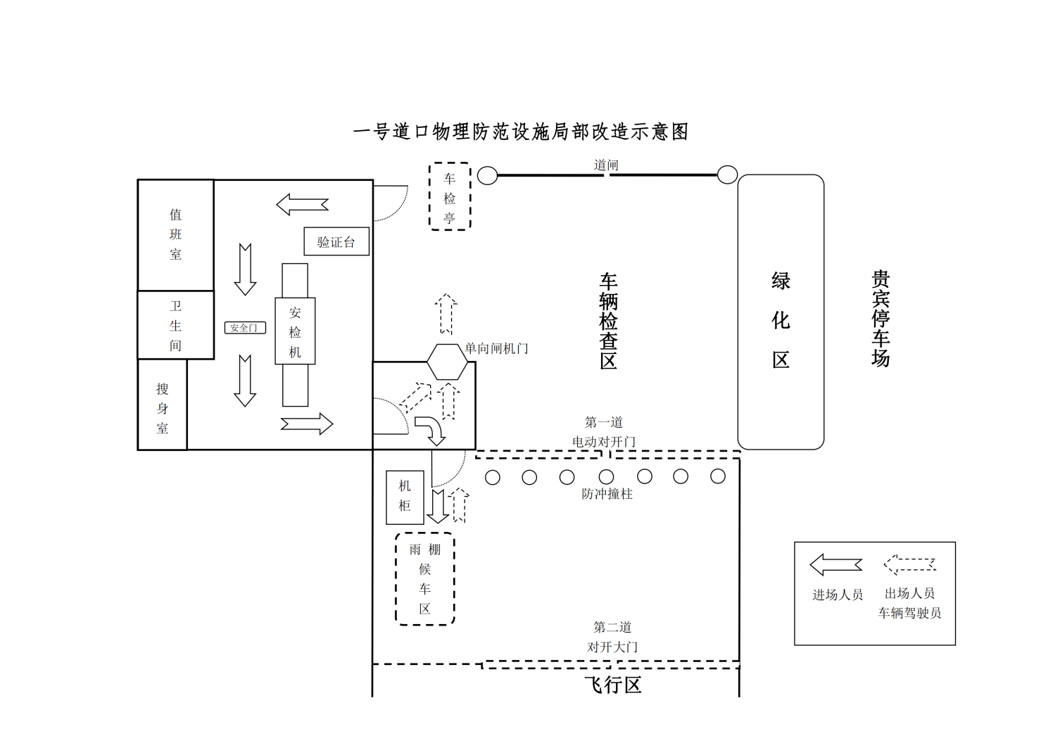

1.更换一号道口不锈钢大门（机械开关）：大门用45×100不锈钢304方管做门边，中间竖档用不锈钢304材质，25×38方管，里面用不锈钢网格栅蒙层，大门用交叉色自动平开门电机，遥控控制，门合页用大门专用门锁。下边框距地面的高度应不大于50mm，门及门垛应坚固。发生机械故障或断电时，可方便采取人工方式关闭大门。
2.设置道口第二道大门（手动开关）：在一号道口大门东侧（约15米），安装道口第二道不锈钢大门，用于夜间关闭，加强安全防护。大门用45×100不锈钢304方管做门边，中间竖档用不锈钢304材质，25×38方管，里面用不锈钢网格栅蒙层，门合页用大门专用门锁。顶部安装刺笼（直径50cm,圆心间隔20cm），下边框距地面的高度应不大于50mm，门及门垛应坚固立柱用18#工字钢，并浇基础，立柱两边用不锈钢护栏。
3.设置车辆检查岗亭：立柱用80×80不锈钢304材质，一米以下用夹芯板，1米以上用铝合金断桥。配备爆闪警示灯和（安全检查）灯箱。推拉窗：玻璃用T006+12A+6钢化真空、顶用夹芯板，并配空调一台。
4.更换不锈钢连接护栏：高2.5米，用25*38不锈钢304材质，间距120mm一档，里面再蒙不锈钢网格棚一层，眼距不超过30*30mm，护栏顶用球形防护，盗达笼钢球。下边框离地间隙不大于30mm。
5.翻新道口墙面：所有墙面铲除，批腻子，刷乳胶漆，外墙用外墙乳胶漆。
6.更换铝合金门窗、防盗门：把原有铝合金推拉窗换成金钢一起，铝合金断桥隔平开窗。原有防盗门换成加厚型，并安装闭门器。
7.道口雨棚除锈重新刷漆：一号道口外侧钢架雨棚，除锈重新刷漆，一遍防锈漆，一遍面漆。
8.设置（机组）工作人员候车区：在道口大门东南角做一个1.5米*3米不锈钢带弧形雨棚，地面用混凝土浇一块地平，2米*3米，厚0.2米的地面。在车辆受检时，用于（机组）工作人员候车等待。
9.设置道口单向闸机（门）：在大门西南角靠防盗门处，安装高2.2米，宽0.8米，带红外线人工道闸（只出不进），整个人行道用不锈钢304材质。蒙不锈钢网格棚一层，眼距不超过30*30mm。
10.设置航站楼国内、国际达到区出口单向闸机：在航站楼国内、国际到达出口处，安装不锈钢护栏，护栏高1米，材料用不锈钢304材质，25*38方管，不锈钢护栏安装时要活动，方便拆装中间安装一套人行道闸，高1.0米，宽1.6米-1.8米。
11.以上施工方案只做参考，具体按现场实际需求调整。

四、评标方法
1.评审办法：经评审的最低投标价法。(含税)
2.投标文件有下述情形之一的，视为未能对招标文件作出实质性响应，作为无效投标文件处理：
（1）不满足合格投标人资格要求的。
（2）投标文件中的报价函未加盖投标人的公章的。
（3）未按招标文件规定的格式填写，内容不全或关键内容字迹模糊、无法辨认的。
（4）投标人递交多份内容不同的投标文件，或对同一项目报有两个或多个报价的。
（5）改变招标文件提供的物资清单中的计量单位、数量的。
（6）未满足招标文件技术要求中所有条款的。
（7）未完全响应招标文件合同条款格式内容的。
（8）经评审委员会认定投标人的报价低于成本价的。
（9）超过项目招标限价的（如有）。
五、中标及合同授予
- 确定中标人后，招标人以电话通知方式或书面通知中标人，并签订具体的项目合同，未接到中标通知的单位视为不中标，招标人没有义务解释不中标原因。
- 中标单位如在项目实施时, 违反了国家法律法规或严重违反招标方公司相关规定，以及产品、服务质量差，不符合招标方要求，招标人可终止合同，取消该单位中标人资格。招标方可通知第二候选单位中标。
- 招标人一旦发现投标人的投标文件中资质证明等材料文件造假，有权取消该投标人的中标资格，且该投标人将被列入不诚信单位名单。
- 非招标人原因中标人拒签合同或中标人严重违约的，该中标人将被列入不诚信单位名单。
- 被列入不诚信单位名单的单位，招标人有权拒绝该单位之后其它项目的投标。
六、现场勘测
- 现场勘查（咨询）时间：招标期内上午9:00-15：00。
- 供货现场情况、交通运输情况、环境保护要求、进出飞行区内条件等影响因素由投标人自行前往现场踏勘了解，如投标人未按时现场勘测，则视为已充分了解项目需求。
- 现场勘查（咨询）联系人：顾先生：18936269949、陈女生：18936269517
七、合同条款格式
详见附件一
八、投标文件的组成
1.投标文件组成：详见附件二
2.投标文件一式三份（正本一份、副本二份），并明确标明“正本”和“副本”，正、副本如有不同之处，以正本为准。密封后加盖公章，否则无效。
3.投标人在收到招标文件后，若需答疑，应以书面形式在投标文件的截止时间3天前向招标人提出。
4.开标前须将投标文件按通知要求递交至指定开标地点，开标约定时间之后递交无效。

扬州泰州国际机场投资建设有限责任公司
2020年5月22日
附件一：合同条款格式
一号道口物理防范设施局部改造工程
编号：
甲方：扬州泰州国际机场投资建设有限责任公司
乙方：
依照《中华人民共和国合同法》等相关法律法规，结合本工程具体情况，遵循平等、自愿、公平和诚实信用的原则，双方就本工程施工协商一致，签订本合同。
一、工程概况
1.更换一号道口不锈钢大门（机械开关）：大门用45×100不锈钢304方管做门边，中间竖档用不锈钢304材质，25×38方管，里面用不锈钢网格栅蒙层，大门用交叉色自动平开门电机，遥控控制，门合页用大门专用门锁。下边框距地面的高度应不大于50mm，门及门垛应坚固。发生机械故障或断电时，可方便采取人工方式关闭大门。
2.设置道口第二道大门（手动开关）：在一号道口大门东侧（约15米），安装道口第二道不锈钢大门，用于夜间关闭，加强安全防护。大门用45×100不锈钢304方管做门边，中间竖档用不锈钢304材质，25×38方管，里面用不锈钢网格栅蒙层，门合页用大门专用门锁。顶部安装刺笼（直径50cm,圆心间隔20cm），下边框距地面的高度应不大于50mm，门及门垛应坚固立柱用18#工字钢，并浇基础，立柱两边用不锈钢护栏。
3.设置车辆检查岗亭：立柱用80×80不锈钢304材质，一米以下用夹芯板，1米以上用铝合金断桥。配备爆闪警示灯和（安全检查）灯箱。推拉窗：玻璃用T006+12A+6钢化真空、顶用夹芯板，并配空调一台。
4.更换不锈钢连接护栏：高2.5米，用25*38不锈钢304材质，间距120mm一档，里面再蒙不锈钢网格棚一层，眼距不超过30*30mm，护栏顶用球形防护，盗达笼钢球。下边框离地间隙不大于30mm。
5.翻新道口墙面：所有墙面铲除，批腻子，刷乳胶漆，外墙用外墙乳胶漆。
6.更换铝合金门窗、防盗门：把原有铝合金推拉窗换成金钢一起，铝合金断桥隔平开窗。原有防盗门换成加厚型，并安装闭门器。
7.道口雨棚除锈重新刷漆：一号道口外侧钢架雨棚，除锈重新刷漆，一遍防锈漆，一遍面漆。
8.设置（机组）工作人员候车区：在道口大门东南角做一个1.5米*3米不锈钢带弧形雨棚，地面用混凝土浇一块地平，2米*3米，厚0.2米的地面。在车辆受检时，用于（机组）工作人员候车等待。
9.设置道口单向闸机（门）：在大门西南角靠防盗门处，安装高2.2米，宽0.8米，带红外线人工道闸（只出不进），整个人行道用不锈钢304材质。蒙不锈钢网格棚一层，眼距不超过30*30mm。
10.设置航站楼国内、国际达到区出口单向闸机：在航站楼国内、国际到达出口处，安装不锈钢护栏，护栏高1米，材料用不锈钢304材质，25*38方管，不锈钢护栏安装时要活动，方便拆装中间安装一套人行道闸，高1.0米，宽1.6米-1.8米。

二、结算办法与付款方式
1、合同金额：中标价为￥ 元（此价含暂列金10000元、材料、安装、增值税专票、废旧材料运出等一切相关费用）。
2、项目以最终审计量为准，暂估价以实际采购价为准，最终结算价以甲方审定价为准。
3、工程安装结束并经验收后，20个工作日内付工程款的 95%。
4、质保期一年，一年后付完5%余款（无息）。
三、双方的权利和义务
（一）甲方责任
1．由甲方指导飞行区所需证件办理事宜的工作。
2．施工粗放的，甲方有权督促乙方返工，直至合格为止。
3、施工过程中，对有需要修改的施工方案或增加项目下达书面变更通知单，作为乙方施工更改和工程结算的依据。
4、负责组织工程验收。
（二）乙方责任
1、在合同签定后七日内乙方负责将甲方提供的施工要求进行优化、完善，交甲方审定，同时提交施工组织计划交与甲方审定。
2、按照经甲方审定的施工要求进行施工、设备及材料采购、运输和保管，主要设备运到工地后，由乙方向甲方出具相应的证明，甲方确认后签字认可。
3、乙方应加强对施工队伍的管理，遵守甲方制定的规章制度，做到安全、文明施工，并对施工过程中的安全、防火、防盗等工作负全部责任。
4、乙方在施工过程中须注意安全，发生任何安全事故和意外事故概由乙方自负，甲方不承担任何责任
四、工程质量标准
工程质量标准：符合国家及行业规范标准。
五、工程验收
1、乙方在规定的期限内完成改造与安装，由乙方以书面的形式向甲方提出工程验收申请，甲方应在一周内确认验收时间并组织竣工验收。
2、工程质量应符合检验评定合格标准，双方签字确认，验收合格。
六、违约责任
1.本合同一经签订，任何一方均无权擅自终止合同（不可抗自然因素及合同约定情形除外），擅自终止方负全部责任。
2.乙方逾期施工时间按周为单位计算，每逾期一周施工，乙方应向甲方支付合同款的千分之三违约金，乙方超过约定期一月未完工，甲方有权终止合同，乙方赔偿甲方由此造成的损失；甲方逾期付款的时间按周为单位计算，每逾期一周付款，甲方应向乙方支付合同款的千分之三违约金。
3.如甲方发现乙方提供的所有设备/物资不是原厂正品，乙方必须无条件更换正品并接受甲方的退货，甲方有权终止合同，由此造成的直接损失由乙方承担，并且乙方赔偿甲方20％合同款。
4.乙方负责对现场施工人员进行安全管理，如出现安全事故，全部由乙方负责处理及赔偿。
七、争议的解决方式
双方友好协商，如协商不成可诉至甲方当地人民法院。
八、本合同的生效
1、 本合同经双方签字盖章后生效，至工程验收，质保期满并结清工程尾款后失效。
2、本合同一式四份，甲乙双方各执二份，具有同等法律效力。
九、售后服务
1.乙方应对本项目提供质量保证，质保期内非人为损坏、自然灾害所发生的故障或破损，必须进场免费更换和维修。
2.质保期内有质量问题，乙方须在接到报修通知后24小时内到达甲方现场，并立即进行免费连续维修，直到排除故障，恢复正常使用。
甲方：扬州泰州国际机场投资建设有限责任公司 乙方：

法定代表人或委托代理人： 法定代表人或委托代理人：

签订时间：年 月 日 签订时间：年 月 日

附件二：投标文件组成

一、投标函（格式附后）
二、报价清单（格式附后）
三、法定代表人授权书（格式附后）
四、合格投标人资格证明文件（包括但不限于招标文件第二条内容）
五、证明投标人提供的项目及技术是合格的，且符合招标文件规定的文件
六、提供符合要求的施工方案
七、投标文件组成中报价清单除现有格式外，需提交完整的分部分项工程量清单报价表
八、投标人认为应提交的其它材料

一、投标函（格式）
扬州泰州国际机场投资建设有限责任公司：
（投标人全称）授权 （全权代表姓名、职务）为全权代表，参加贵方组织的 （项目名称）的有关活动，为此：
- 提供投标文件规定的全部投标文件（正本 份，副本 份）。
- 提供按招标文件要求的投标报价为人民币（大写） 元（RMB: ）（详见报价清单）。
- 投标人将按招标文件的规定履行全部责任和义务。
- 投标人已详细审查全部招标文件，我们完全理解并同意放弃对招标文件提出质疑及/或争议的权利。
- 愿意向贵方提供任何与该项投标文件有关的数据、情况和技术资料，完全理解贵方不一定接受最低价的投标文件或收到的任何投标文件。
- 我方授权贵方查询或调查我们递交的与本投标文件有关的声明、文件和资料，并同意在贵方的要求下提供相关文件或证书的原件及其他相关书面材料。
- 我方承诺：招标人在其本国使用我方提供的货物时，不存在任何已知的不合法的情形，也不存在任何已知的与第三方专利权、著作权、商标权或工业设计权相关的任何争议。如果有任何因招标人使用我方提供的货物而提起的侵权指控，我方将依法承担全部责任。
- 我方承诺：本项目质保期 个月，质保期内非人为损坏所发生的故障或破损免费更换和维修。
- 与本投标文件有关的一切往来联系电话（手机）： ；邮件地址： 。

投标人名称（盖章）：
投标人代表（签字）：
日 期：

二、报价清单（格式）
项目名称：
序号 | 项目内容 |  | 单位 |  | 数量 | 全费用单价/含税固定总价（元）
1
2
3
含税总报价
增值税税率（付款前须提供增值税专用发票）
施工周期 |  |  |  | 质保期
注：总报价包含设备/物资、施工、到扬州泰州国际机场的运保费、培训费及投标人认为需要的其他费用。

投标人授权代表签字
投标人全称（盖章）

三、法定代表人授权书（格式）

本授权书声明：注册于[国家或地区的名称]的[公司名称]的在下面签字的[法定代表人姓名、职务]代表本公司授权[单位名称]的在下面签字的[被授权人的姓名、职务]为本公司的合法代理人，就[项目名称]参与投标，以本公司名义处理一切与之有关的事务。
本授权书于[]年[]月[]日签字生效，特此声明。
投标人名称（盖章）
法定代表人签字
被授权人签字
注：投标人非法定代表人签署文件，须提供授权书

投标确认函
扬州泰州国际机场投资建设有限责任公司:
本单位将参加贵公司于 年 月 日至 年 月 日发布的 项目的投标，特此函确认。

法定代表人或授权委托人签字：
盖章：
日期： 年 月 日

投标人信息表

*单位名称
*单位地址
*法定代表人 |  | 邮 编
*单位电话 |  | 传真号码
*项目联系人 |  | *邮 箱
联系人电话 |  | *联系人手机
*所投项目名称
投标人须知：
1.请投标人如实填写以上信息（“*”为必填内容）。
2.招标人将以电话（短信息）或电子邮件的形式通知具体开标时间及地点，请注意查收并予以回复（不回复者视为自动放弃投标处理）。
3.投标确认函递交方式：（1）现场递交；（2）扫描件发送至gunan1989@163.com邮箱；（3）邮政或顺丰邮寄（以快递签收日期为准）。

